**Le Petit Nicolas…**

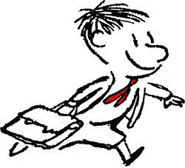

**Le Petit Nicolas : Avant le film…**

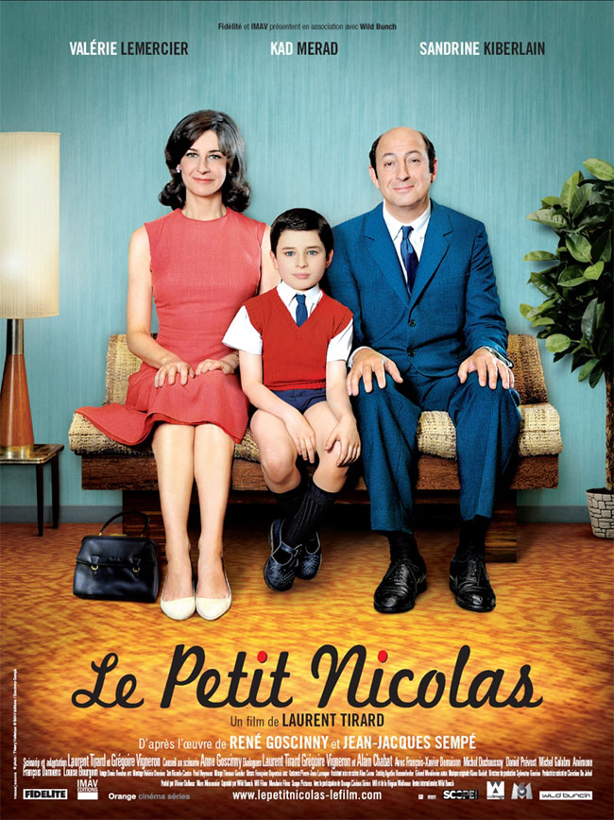**Activité 1 : Regarde l’affiche.**

1. Selon toi, l’histoire se passe :

* en 1910
* en 1960
* en 2010

1. Selon toi, Nicolas est :

* le père
* la mère
* le garçon

1. Selon toi c’est une famille :

*(choisi 2 réponses)*

* plutôt heureuse
* plutôt triste
* plutôt riche
* plutôt pauvre

**Activité 2 : Lis la fiche technique et complète les trous dans la fiche anglaise**

**Titre :** Le Petit Nicolas

**Date de sortie :** trente septembre deux mille neuf

**Durée :** 1h 30min

**Directeur :** Laurent Tirard

**Acteurs principaux :** Maxime Godard, Kad Merad

**Actrices principales :** Valérie Lemercier, Sandrine Kiberlain

**Genre :** Comédie familiale

**Nationalité :** belge, français

**Langue :** français

* ___________________ : Le Petit Nicolas
* **Release date** : __________________________________
* ___________________ : one hour and 30 minutes
* **Director :** ______________________________________
* _______________________________ : Maxime Godard, Kad Merad
* **Main actresses :** ___________________________________________
* __________________________ : Family comedy
* **Nationality :** ____________________________
* _____________________ : French

**Le Petit Nicolas : L’introduction**

**Activité 3 : Regarde l’extrait et réponds aux questions**

1. What was the assignement given by the teacher ?

____________________________________________________________

1. What kind of punishment does the supervisor like to give ?

____________________________________________________________

1. What are the 3 things Nicolas’ dad would have done had he not got married ?

____________________________________________________________

1. Who is Mr Blédur ?

____________________________________________________________

1. Why does Nicolas not know what he wants to do later ?

____________________________________________________________

**Activité 4 : Relie les personnages et ce qu’ils veulent faire plus tard**

Alceste ● ● bandit

Geoffroy ● ● policier

Clotaire ● ● on ne sait pas

Eudes ● ● ministre

Rufus ● ● il ne sait pas

Agnan ● ● champion de cyclisme

Nicolas ● ● travailler avec son père

**Activité 5 : écris le nom du personnage qui correspond**

Il a une grande maison avec un grand jardin et une piscine. _____________________

Il a un chouette vélo. _____________________

C’est le premier de la classe. ______________________

Il mange tout le temps. ____________________

Il adore les déguisements. ____________________

C’est le dernier de la classe. ____________________

C’est un cafard. ______________________

Il aime bien se battre. ___________________

Il se moque du surveillant. ____________________

Il est privé de télé quand il rentre avec son carnet de notes. ____________________

Son père est policier. _____________________

C’est le meilleur copain de Nicolas. _____________________

Agnan Alceste Clotaire Eudes Geoffroy Rufus

**Le Petit Nicolas : Pendant le film**

**Partie 1 : jusqu’à 0:19:50**

What is the story of ‘Le Petit Poucet’ ?

What is new in Joachim’s life ?

Is Joachim happy about it ? Why ?

What signs could have warned him about this ?

Who gave a present to Nicolas ?

What do Nicolas’ parents argue about ?

What idea does Nicolas’ mum have to help his dad get a promotion ?

Suddenly Nicolas’ parents get on much better, what is Nicolas’ conclusion ?

Joachim is not at school, why is that according to Nicolas’ friends ?

**Partie 2 : jusqu’à 0:29:05**

How do the pupils react to the test ?

Why is Nicolas scared when his dad offers to go for a walk in the forest ?

What do does Clotaire suggets to solve the problem ?

How do they go about it ?

Did it solve Nicolas’ problem ?

**Partie 3 : jusqu’à 1 :16 :19**

Why does Nicolas lock himself in the car ?

What is the purpose of the ‘gang’ created by Nicolas and his friends ?

Why is Nicolas’ mum worried about the dinner with the Moucheboums ?

Is the cleaning up of the house by the children a success ? Why ?

Nicolas does not think he should leave. What do they plan on doing instead ?

What changes do you notice with the supply teacher ?

Nicolas and his friends phone a gangster. What is the problem ? How do they solve it ?

Does the dinner with the Moucheboum go well ? Why ?

What happens when the minister comes to see the school ?

How do the children make money to pay for the ‘gangster’ ?

They now have the money. What is the next problem ? How do they solve it ?

Why do they decide against employing that gangster ?

**Partie 4 : jusqu’à la fin**

Why is Nicolas upset ?

Nicolas imagine what it is like to be a big brother ?

According to Nicolas, what is the problem once the baby is born ?

What does Nicolas wnat to do when he is older ?

**Le Petit Nicolas : Après le film**

**Activité 6 : Remets les scènes du film dans l’ordre**

A- Nicolas achète une rose pour sa maman.

B- Nicolas s’enferme dans la voiture.

C- Les garçons rencontrent Joachim et son petit frère.

D- Joachim a un petit frère

E- Ils créent une fausse potion magique pour gagner de l’argent.

F- Nicolas a une petite sœur.

G- Nicolas croit qu’il va avoir un petit frère

H- Nicolas et ses copains décident d’employer un gangster.

I- Ils volent la voiture du père de Geoffroy.

J- Joachim n’est pas à l’école.

|  |  |  |  |  |  |  |  |  |  |
| --- | --- | --- | --- | --- | --- | --- | --- | --- | --- |
| 1 | 2 | 3 | 4 | 5 | 6 | 7 | 8 | 9 | 10 |
|  |  |  |  |  |  |  |  |  |  |

**Activité 7 : Lis le résumé en français et complète les trous avec les mots de la boîte.**

Nicolas mène une existence _____________. Il _____________ des parents qui l'aiment, une bande de chouettes ____________ avec lesquels il s'amuse bien, et il n'a pas du tout envie que cela _____________... Mais un jour, Nicolas surprend une conversation _____________ ses parents qui lui laisse penser que sa mère est _______________. Il panique alors et imagine le ________________ : bientôt un petit ______________ sera là, qui prendra tellement de place que ses ______________ ne s'occuperont plus de lui, et qu'ils finiront même par l'abandonner dans la _____________ comme le Petit Poucet...

a pire parents entre forêt

copains paisible enceinte change frère

**Le Petit Nicolas : Après le film**

**Activité 7 : Pour chaque question, choisis la bonne réponse.**

Question 1 : Comment s’appelle le patron du papa de Nicolas ?

1. Monsieur Moucheboum
2. Monsieur Blédur
3. Monsieur Bouillon

Question 2 : Comment s’appelle le fleuve qui traverse Paris ?

1. La Loire
2. Le Rhône
3. La Seine

Question 3 : Quel est le vrai métier de Francis Leborgne ?

1. Plombier
2. Boulanger
3. Mécanicien

Question 4 : Qu’est ce que la maman de Nicolas a cuisiné pour le dîner avec le patron ?

1. Une omelette au fromage
2. Du homard à la mayonnaise
3. Un sandwich au jambon

Question 5 : Quelle poésie doivent réciter les élèves ?

1. Le corbeau et le renard
2. Le lièvre et la tortue
3. La cygale et la fourmi

Question 6 : Pourquoi est-ce que les élèves n’ont pas le droit de taper Agnan ?

1. Parce qu’il est petit
2. Parce qu’il est le premier de la classe
3. Parce qu’il porte des lunettes

Question 7 : Qu’est-ce que les élèves doivent dessiner ?

1. Une poire
2. Une pomme
3. Une fraise

Question 8 : Involontairement, la maman de Nicolas demande à Mme Moucheboum de :

1. faire la vaisselle
2. faire la cuisine
3. sortir la poubelle

Question 9 : Que veut apprendre la maman de Nicolas ?

1. à coudre
2. à conduire
3. à jouer du piano

Question 10 : Marie-Edwige est plutôt :

1. timide
2. malpolie
3. autoritaire

Question 11 : Quelqu’un qui dénonce ses camarades s’appelle :

1. un cafard
2. un rat
3. un oiseau

Question 12 : Quand Nicolas se rend compte qu’il a une petite sœur, il est :

1. content
2. déçu
3. amusé

**Le Petit Nicolas : Le grand nettoyage**

**Activité 8 : Nicolas et ses copains font le grand ménage. Coche ce qu’ils font.**

* Ils font le repassage.
* Ils font les courses.
* Ils lavent le canapé.
* Ils font la lessive.
* Ils rangent la chambre.
* Ils cirent les meubles.
* Ils font la vaisselle.
* Ils font la cuisine.
* Ils passent l’aspirateur.
* Ils débarrassent la table.

**Le Petit Nicolas : Les vêtements**

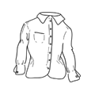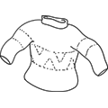**Activité 10 : Colorie les vêtements de la bonne couleur.**

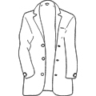

1. 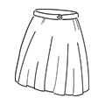Colorie la chemise en orange.
2. 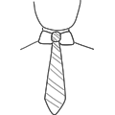Colorie la chaussure en marron.
3. Colorie le pantalon en bleu clair.
4. Colorie le chapeau en gris.
5. 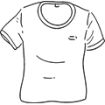Colorie la chaussette en jaune.
6. 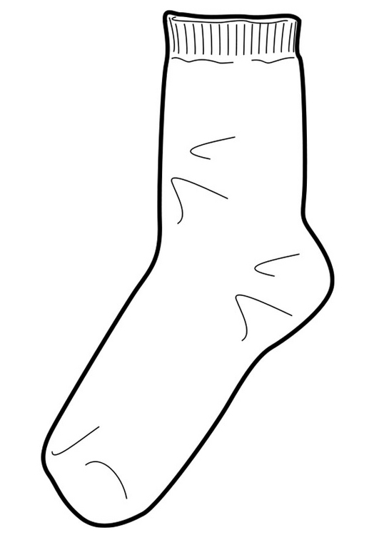Colorie la cravate en jaune et noir.
7. Colorie la jupe en vert foncé.
8. Colorie la robe en rose.
9. 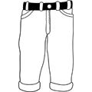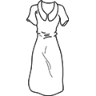Colorie le short en rouge.
10. Colorie le pull en bleu foncé et orange.
11. Colorie le manteau en violet.
12. 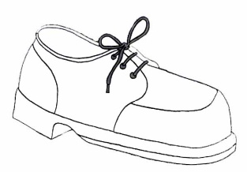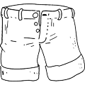Colorie le tee-shirt en vert clair.

**Le Petit Nicolas : Les vêtements**

**Activité 11 : Lis les descriptions et devine qui c’est ?**

1. Elle porte une jupe orange à carreaux, une chemise blanche et une cravate orange à carreaux. _______________
2. Il porte une veste grise, une chemise blanche, un pull bleu foncé, une cravate bleu foncé, et un pantalon gris. _______________
3. Il porte un pantalon gris, des chaussures noires, un pull gris, une cravate noire, une chemise blanche et il a une moustache. _________________
4. Elle porte une robe rose et un tablier bleu. ____________________
5. Il porte une chemise blanche, une cravate bleue, un pantalon bleu foncé et un pull bleu. ______________________
6. Il porte un short marron, une chemise jaune et une veste beige. ______________

Le Bouillon La fleuriste La maman de Nicolas

Le papa de Nicolas Clotaire Alceste

**Activité 12 : A ton tour, écris une description de Nicolas.**

Checklist :

* If you are describing a boy, do you use ‘il’ or ‘elle’ ? ____________
* Colours are nouns or adjectives ? _____________
* Clothes are nouns or adjectives ? _____________
* In French the adjectives come before or after the nouns ? ____________
* In French, adjectives must agree with the noun they describe. Therefore if the noun is feminine, we add an ‘___’ at the end of the adjective and if the noun is plural we add an ‘___’ at the end of the adjective.

E.g : un pull vert / une jupe verte

un pantalon bleu / des pantalons bleus

une robe grise / des robes grises

**________________________________________________________________________________________________________________________________________________________________________________________________________________________________________________________________________**

**Le Petit Nicolas : L’école en France**

**Activité 13 : Lis les phrases et mets-les dans la bonne colonne**

Il ne faut pas porter d’uniforme.

Il faut se lever quand le directeur entre.

Les écoles sont mixtes.

Il ne faut pas se lever quand on nous pose une question.

Il y a cours tous les jours sauf le mercredi, le samedi et le dimanche.

Quand on est puni, on va au coin ou on copie des lignes.

Dans les écoles, les filles et les garçons sont séparés.

Il faut porter un uniforme.

Il ne faut pas se lever quand le directeur entre.

Il y a cours tous les jours sauf le jeudi et le dimanche.

Il faut se lever quand on nous pose une question.

Quand on est puni, on reste à l’école après les cours.

|  |  |
| --- | --- |
| **L’école en France dans les années 60** | **L’école en France maintenant** |
|  |  |
|  |  |
|  |  |
|  |  |
|  |  |
|  |  |

**Activité 14 : A ton tour, écris quelques phrases pour parler de ton école.**

____________________________________________________________________________________________________________________________________________________________________________________________________________________________________________________________________________________________________________________________________________________________________________________________________________

**Le Petit Nicolas : Ma petite sœur…**

**Activité 15 : A l’aide de la traduction complète le dialogue entre Nicolas et son oncle.**

L’oncle: Alors Nicolas, elle te plaît ____ _________ ______ ?

Nicolas: ben là, franchement ! On ne peut pas dire ! On verra ___________ elle sera terminée, pour l’instant elle n’a pas de _____________ et pas de _____________ !

L’oncle: Dis-donc! Elle est _______________quand même?

Nicolas: _______________ ? Elle est toute _____________ et toute fripée ! On dirait un poivron confit ! …Elle a de gros ______________ qui regardent nulle part et elle fait des tas de bulles avec la _____________. Tout le monde ____________ qu’elle sourit mais ça c’est des blagues ! La seule _____________ qu’elle sait faire, c’est des bulles ! Moi, je voulais un ___________ ___________ mais à l’____________ maman a pris ça à la place ! Je ne _____________ pas ____________ ! En plus, elle a plein de bourrelets partout. Je l’ai vue toute nue, on dirait qu’elle a ____________ fesses !

Si j’avais su, j’aurais demandé un ___________ !

The uncle : So Nicholas, do you like your little sister ?

Nicholas : Well, to be honest, it’s hard to say ! We will see when she is finished. For now she has no teeth and no hair !

The uncle : Hey ! She is cute though ?

Nicolas: Cute ? She is all red andcrumpled ! She looks like a potted pepper ! she has big eyes that look nowhere and she makes lots of bubbles with her mouth. Everyone says she is smiling but it’s a joke ! The only thing she knows how to do is making bubbles. I wanted a little brother but at the hospital mum chose that instead. I don’t understand why ! Furthermore, she is quite fat everywhere. I saw her naked, she looks like she has four bum cheeccks ! Had I known I would have asked for a dog !

**Le Petit Nicolas : Le générique de fin**

**Activité 16 : Complète les paroles du générique avec les mots des boîtes**

On n'est pas à une ______________ près

Faisons la et voyons _____________ après (x2)

Tu verras qu'un saut dans une _______________ avant

Ca vaut ____________ toutes les paires de claques flaque

On n'est pas à une _____________ près portes

Faisons la et voyons _______________ bêtise (x2)

Tu verras qu'sonner aux _________________ bien

Et s'enfuir ______________ qu'on sorte

Ca vaut l'coup

Mes bonnes bêtises

J'm'en souviendrais ________________

A croire qu'il y avait un concours

Du truc le plus _______________

A faire un ________________ peinture

Mes bonnes bêtises grandissais

Elles ne sont pas si _______________ toujours

J'revois encore le coin interdit

J'y grattais pendant un bail ballon

La ______________ qui s'écaille mercredi

Notre poésie c'était peinard loin

Et sans corbeau et sans _________________ renard

Qu'on l'écrivait

A grands coups de pieds dans un ________________

Une vitre en moins je prends du galon

Je ________________ **(Refrain)**

Les bonnes bêtises

C'était entre ________________

Qu'importe si t'étais rupin

On était ______________l'égal

De notre frangin de mandale bricoles

Mais les bonnes bêtises tous

On a beau les faire en ______________ paupière

Y'a une _______________ dans la truande règle

C'est à celui qui s'y colle copains

Qu'il arrive des _________________ crapaud

Ma plus _____________ fable sans aucun doute belle

Celle du ______________ et du mammouth bande

Qui explose

Depuis que j'l'ai touchée au lance-pierre

Ma petite soeur garde une ________________mi-close

**(Refrain x2)**